Gasten- of Toeristen informatiecentrum enquête


Algemeen

 | Enquête naam | Gasten- of Toeristen informatiecentrum enquête
 | Auteur | Richard Žižka
 | Taal
   | Nederlands
 | Enquête URL | http://www.survio.com/survey/d/W8V9C1T1J4L2T5M9F

  Eerste antwoord
  Laatste antwoord
  28-02-2014
  03-03-2014
 | Duur | 4 dagen

Enquête bezoeken

86 | 20 | 31 | 35 | 23,26%
Totaal bezoeken | Afgewerkte antwoorden | Onafgedane antwoorden | Slechts toont | Totale succespercentage
Bezoek Geschiedenis (28-02-2014 - 03-03-2014)
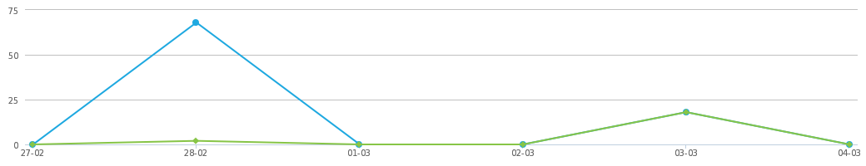
 | Totaal bezoeken (86) |  | Afgewerkte antwoorden (20)

Totaal Bezoeken | Bezoek bronnen | Gemiddelde tijd voor voltooiing
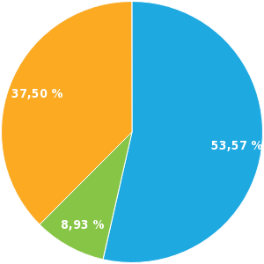 | 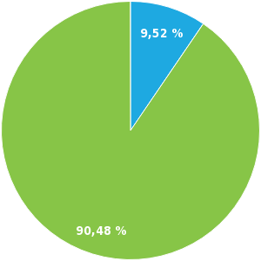 | 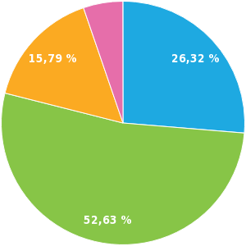
  Slechts toont (53.57%)
  Onvolledig (8.93%)
  Voltooid (37.50%)
  Directe link (9.52%)
  E-mail (90.48%)
  <1 min. (26.32%)
  1-2 min. (52.63%)
  2-5 min. (15.79%)
  10-30 min. (5.26%)

Resultaten
1. In welk opzicht gebruikt u het informatiecentrum?
Meerkeuze, Antwoorden 20x, onbeantwoord 0x
Antwoord | Antwoorden | Ratio
 | 12 | 60.00%
  Als inwoner
 | 11 | 55.00%
  Als toerist
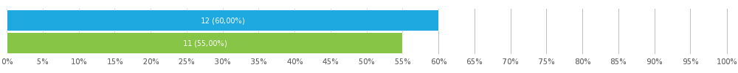
2. Geef hieronder uw leeftijdsgroep aan s.v.p.:
Enkele keuze, Antwoorden 20x, onbeantwoord 0x
Antwoord | Antwoorden | Ratio
 | 2 | 10.00%
  0-20
 | 6 | 30.00%
  21-30
 | 4 | 20.00%
  31-40
 | 4 | 20.00%
  41-50
 | 2 | 10.00%
  51-60
 | 2 | 10.00%
  61+
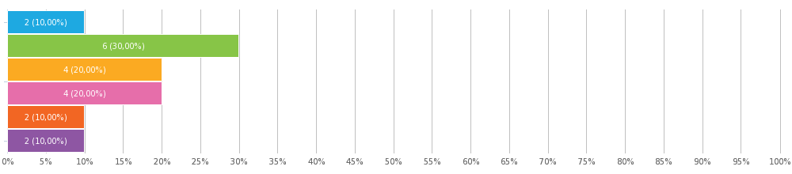

3. Hoe vaak gebruikt u het informatiecentrum?
Enkele keuze, Antwoorden 20x, onbeantwoord 0x
Antwoord | Antwoorden | Ratio
 | 5 | 25.00%
  Vaker dan 1 keer per maand
 | 6 | 30.00%
  Maandelijks
 | 6 | 30.00%
  Jaarlijks
 | 3 | 15.00%
  Minder
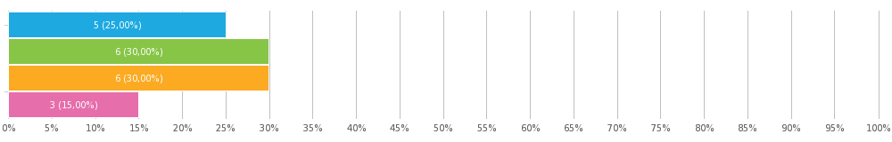
4. Waarom bezoekt u het informatiecentrum?
Meerkeuze, Antwoorden 20x, onbeantwoord 0x
Antwoord | Antwoorden | Ratio
 | 4 | 20.00%
  Voor informatie over lokale reizen en de regio
 | 4 | 20.00%
  Voor informatie over culturele activiteiten
 | 15 | 75.00%
  Om toegang te krijgen tot het internet
 | 9 | 45.00%
  Om een kopieermachine te gebruiken
 | 8 | 40.00%
  Om brochures en souvenirs te vinden
 | 5 | 25.00%
  Om een stadstour met commentaar vinden
 | 3 | 15.00%
  Om geavanceerde reis- of evenementenkaartjes te kopen
 | 1 | 5.00%
  Anders (s.v.p. aangeven)
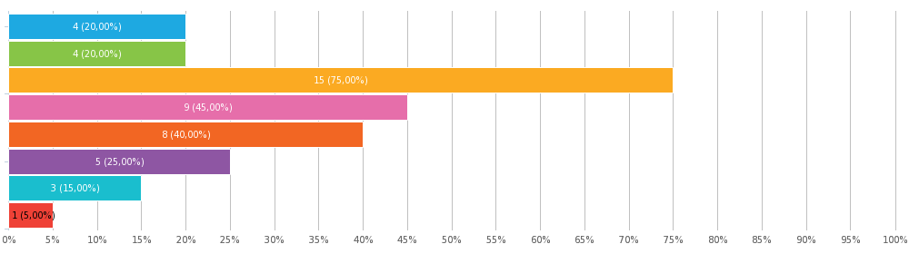

Excepteur sint occaecat cupidatat non proident, sunt in culpa qui officia dese
5. Hoe tevreden bent u met de volgende diensten?
Matrix van de enkele keuzes, Antwoorden 20x, onbeantwoord 0x
  Zeer tevreden
  Tevreden
  Onverschillig
  Ontevreden
  Zeer ontevreden
De aangeboden diensten | 1 (5.00%) | 12 (60.00%) | 1 (5.00%) | 3 (15.00%) | 3 (15.00%)
De kwaliteit van de aangeboden diensten | 1 (5.00%) | 5 (25.00%) | 9 (45.00%) | 4 (20.00%) | 1 (5.00%)
De snelheid van de internetverbinding / beschikbaarheid | 1 (5.00%) | 10 (50.00%) | 5 (25.00%) | 3 (15.00%) | 1 (5.00%)
De toegang, comfort en gastvrijheid | 3 (15.00%) | 8 (40.00%) | 3 (15.00%) | 5 (25.00%) | 1 (5.00%)
De kwaliteit van de dienstverlening door het personeel | 6 (30.00%) | 5 (25.00%) | 4 (20.00%) | 2 (10.00%) | 3 (15.00%)
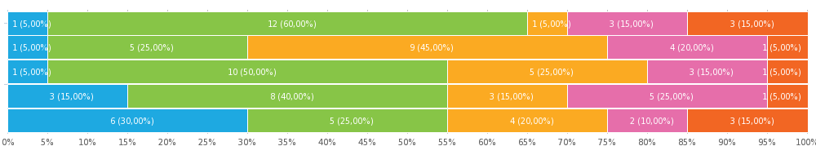
6. Had het informatiecentrum datgene wat u nodig had?
Enkele keuze, Antwoorden 20x, onbeantwoord 0x
Antwoord | Antwoorden | Ratio
 | 11 | 55.00%
  Ja
 | 9 | 45.00%
  Nee
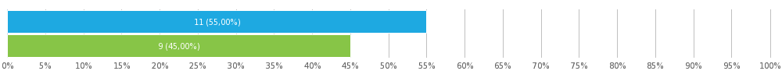
7. Heeft u ooit de website van het informatiecentrum bezocht?
Enkele keuze, Antwoorden 20x, onbeantwoord 0x
Antwoord | Antwoorden | Ratio
 | 15 | 75.00%
  Ja
 | 5 | 25.00%
  Nee
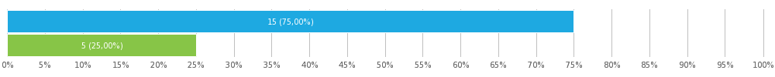
8. Heeft u alles kunnen vinden wat u zocht op onze website?
Enkele keuze, Antwoorden 20x, onbeantwoord 0x
Antwoord | Antwoorden | Ratio
 | 18 | 90.00%
  Ja
 | 2 | 10.00%
  Nee (laat ons s.v.p. weten waarnaar u op zoek was)
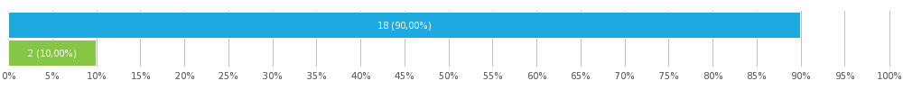

exercitation ullamco
sint occaecat
9. Was het informatiecentrum nuttig of belangrijk toen u het bezocht?
Enkele keuze, Antwoorden 20x, onbeantwoord 0x
Antwoord | Antwoorden | Ratio
 | 18 | 90.00%
  Ja
 | 2 | 10.00%
  Nee (s.v.p. kort aangeven waarom)

Ut enim ad minim veniam
cupidatat non proident

10. Hoe zou u het algehele niveau en de kwaliteit van de diensten die aangeboden worden door het informatiecentrum beoordelen?
Aantal sterren, Antwoorden 20x, onbeantwoord 0x
Aantal sterren 6/10
Antwoord | Antwoorden | Ratio
 | 2 | 10.00%
  10/10
 | 1 | 5.00%
  9/10
 | 2 | 10.00%
  8/10
 | 3 | 15.00%
  7/10
 | 4 | 20.00%
  6/10
 | 3 | 15.00%
  5/10
 | 2 | 10.00%
  4/10
 | 1 | 5.00%
  3/10
 | 2 | 10.00%
  2/10
 | 0 | 0.00%
  1/10
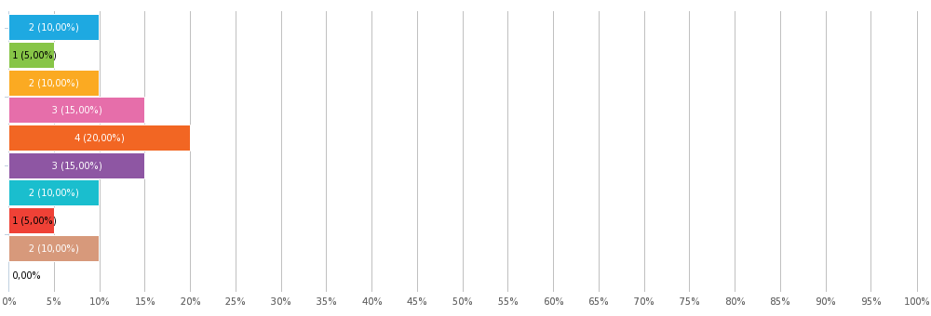
11. Heeft u suggesties of opmerkingen over hoe wij uw volgende bezoek kunnen verbeteren?
Tekst antwoord, Antwoorden 20x, onbeantwoord 0x
Morbi tempor justo velit, vitae suscipit eros eleifend sit amet. Fusce imperdiet tellus quis sodales facilisis.

Itaque earum rerum hic tenetur a sapiente delectus, ut aut reiciendis voluptatibus maiores alias consequatur aut perferendis doloribus asperiores repellat…

Lorem ipsum dolor sit amet, consectetur adipisicing elit

sed do eiusmod tempor incididunt ut labore et dolore magna aliqua

Ut enim ad minim veniam, quis nostrud exercitation ullamco

Duis aute irure dolor in reprehenderit in voluptate velit esse cillum dolore eu fugiat nulla pariatur

Excepteur sint occaecat cupidatat non proident, sunt in culpa qui officia deserunt mollit anim id est laborum.

Sed ut perspiciatis, unde omnis iste natus error sit voluptatem

accusantium doloremque laudantium, totam rem aperiam eaque ipsa

quae ab illo inventore veritatis et quasi architecto beatae vitae dicta sunt

Nemo enim ipsam voluptatem, quia voluptas sit, aspernatur aut odit

aut fugit, sed quia consequuntur magni dolores eos, qui ratione

voluptatem sequi nesciunt, neque porro quisquam est

qui dolorem ipsum, quia dolor sit amet consectetur adipisci

t, ut labore et dolore magnam aliquam quaerat voluptatem.

corporis suscipit laboriosam, nisi ut aliquid ex ea commodi consequatur

Quis autem vel eum iure reprehenderit, qui in ea voluptate velit esse

quam nihil molestiae consequatur, vel illum, qui dolorem eum fugiat

blanditiis praesentium voluptatum deleniti atque corrupti

ere possimus, omnis voluptas assumenda est, omnis dolor repe

Instellen de enquete

 | Vragen per pagina | Meerdere
 | Laat meerdere indieningen toe? | 
 | Laat terug op eerdere vragen?
 | Vraagnummers weergeven?
 | Willekeurige vraag volgorde?
 | Toon voortgangsbalk?
 | Notificaties ontvangen per e-mail?
 | Wachtwoordbeveiliging?
 | IP restrictie?

Laatste antwoord
Gasten- of Toeristen informatiecentrum enquête
Geachte Heer / Mevrouw,
Dank u voor ons te bezoeken. Door het invullen van deze 5-10 minuten durende enquête, helpt u on de beste resultaten te behalen.
1. In welk opzicht gebruikt u het informatiecentrum?
Als inwoner
Als toerist
2. Geef hieronder uw leeftijdsgroep aan s.v.p.:
0-20
21-30
31-40
41-50
51-60
61+
3. Hoe vaak gebruikt u het informatiecentrum?
Vaker dan 1 keer per maand
Maandelijks
Jaarlijks
Minder
4. Waarom bezoekt u het informatiecentrum?
Voor informatie over lokale reizen en de regio
Voor informatie over culturele activiteiten
Om toegang te krijgen tot het internet
Om een kopieermachine te gebruiken
Om brochures en souvenirs te vinden
Om een stadstour met commentaar vinden
Om geavanceerde reis- of evenementenkaartjes te kopen
Anders (s.v.p. aangeven)
5. Hoe tevreden bent u met de volgende diensten?
 | Zeer tevreden | Tevreden | Onverschillig | Ontevreden | Zeer ontevreden
De aangeboden diensten
De kwaliteit van de aangeboden diensten
De snelheid van de internetverbinding / beschikbaarheid
De toegang, comfort en gastvrijheid
De kwaliteit van de dienstverlening door het personeel
6. Had het informatiecentrum datgene wat u nodig had?
Ja
Nee
7. Heeft u ooit de website van het informatiecentrum bezocht?
Ja
Nee
8. Heeft u alles kunnen vinden wat u zocht op onze website?
Ja
Nee (laat ons s.v.p. weten waarnaar u op zoek was)
9. Was het informatiecentrum nuttig of belangrijk toen u het bezocht?
Ja
Nee (s.v.p. kort aangeven waarom)

10. Hoe zou u het algehele niveau en de kwaliteit van de diensten die aangeboden worden door het informatiecentrum beoordelen?
/ 10
11. Heeft u suggesties of opmerkingen over hoe wij uw volgende bezoek kunnen verbeteren?

